2012年云南省昭通市初中学业水平考试物理试题（word版无答案）
（全卷四个大题，共26个小题，共8页；满分100分，考试用时100分钟）
注意事项：
1．本卷为试题卷，考生必须在答题卡上解题作答，答案书写在答题卡相应位置上，在试题卷、草稿纸上作答无效。
2．考试结束后，请将试题卷和答题卡一并交回。

一、选择题（每小题的四个选项中只有一个符合题意，请把符合题意的选项前的字母代号用2B铅笔在答题卡上填涂。本大题共8个小题，每小题3分，共24分）
1．下列数据最符合实际的是
A．在昭通用普通茶壶烧开水，沸水的温度可达100℃
B．声音在空气中的传播速度约340m/s
C．中学生双脚站立时对水平地面的压力约为6×10³N
D．对人体安全的电压是220V
2．有关热现象中，下列说法正确的是
A．汽车发动机的降温常用水做冷却液，是因为水的温度低
B．用热水袋取暖是用做功的方式改变手的内能
C．固体“空气清新剂”在使用时发生了升华
D．“下雪不冷，化雪冷”说明化雪过程要放出热量
3．关于光现象，以下说法正确的是
A．在河岸上看水中的物体，看到物体的位置比实际位置高
B．彩旗的不同颜色可由红、绿、蓝三种颜料混合而成
C．“光在传播过程中会发生偏折”否定了光的直线传播原理
D．人眼能看到物体是因为物体在眼睛的视网膜上形成正立缩小的实像
4．下列说法正确的是
A．金属导体中的电流方向就是电子定向移动的方向
B．电炉的电热丝可以用超导体来制作
C．电压一定时，导体的电阻与电流成反比
D．奥斯特实验说明电流周围存在磁场
5．在人们的生产和生活中，经常要对物质进行分类。下面已将现有物品分成了两类：①铅笔芯、铝质易拉罐、水银 ②橡皮擦、塑料笔套、玻璃板。这两类物品分别属于
A．导体和绝缘体 B．金属和非金属
C．磁性材料和非磁性材料 D．晶体和非晶体
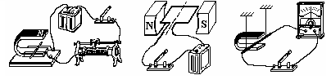
6．对图1所示的物理实验，描述正确的是
丙
甲
a
乙
V
A
S
图1
丁
S
L₁
L₂

A．甲图中，开关闭合时，螺线管的a端是N极
B．乙图中，开关闭合，变阻器的滑片向左移动时，灯泡变亮，电流表示数变小
C．丙图中，开关闭合时，可以用来探究磁场对电流作用
D．丁图中，开关闭合时，灯泡L₁和L₂都不亮
7．在某次训练中，直升机悬停于高空，一名跳伞运动员竖直降落，其速度V与时间t的关系如图2所示。下列判断正确的是
V₁
t₂
t₁
t₃
V₂
0
t
V
图2
A．在0~t₁内，运动员的惯性越来越大
B．在t₁~t₂内，运动员受到的阻力等于重力
C．在t₁~t₂内，以运动员为参照物，地面是静止的
D．在t₂~t₃内，运动员的动能不变，重力势能减少，内能增加
8．如图3所示的两个容器放在水平桌面上，它们的质量和底面积均相同，容器中分别装有甲、乙两种液体且液面在同一高度。若容器对桌面的压强相等，则两种液体对容器底部的压强
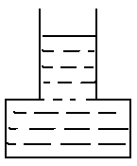
图3
甲
乙

A．一样大 B．甲最大 C．乙最大 D．无法判断
二、填空题（本大题共10个小题，每空1分，共20分）请考生用黑色碳素笔在答题卡上作答，不要求写出解答过程。
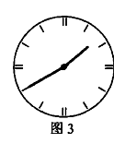
9．电磁波在真空中的传播速度 光在真空中的传播速度（填“大于”、“等于”或“小于”）。中央电视台第一套节目的频率为52.5MHz（1MHz=10⁶Hz），则中央电视台第一套节目的波长为 m。（计算结果保留整数）
图4
10．一束激光与水平方向成30°角射到水平放置的平面镜上时，反射角是 。若小明同学通过平面镜看到挂钟的指针情况如图4所示，则此时的时间应该是 。
11．一些地区推广使用乙醇汽油（乙醇汽油是由10％的乙醇与90％的汽油混合而成）。按照能源分类，由于乙醇是由植物酿制而成，所以乙醇属于 能源（填“可再生”或“不可再生”）。太阳能来源于太阳内部发生的核 （选填“裂变”或“聚变”）。
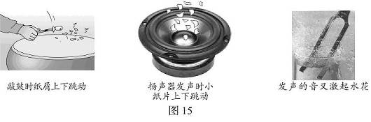
12．图5所示实验一定要让物块在水平木板上做 运动，通过弹簧测力计的示数间接地测量出物块所受摩擦力的大小，此实验方法为转换法；图6是使正在发声的音叉接触水面，水面溅起水花，说明正在发声的音叉在 ，实验方法为放大法。
图6
0
1
2
3
4
5
N
N
0
1
2
3
4
5
图5

13．一瓶汽油，倒出一半后，质量减少，体积减小，比热容 （选填“增大”、“减小”或“不变”）。质量为2kg的水，温度从30℃升高到50℃，吸收的热量是 J。[C_{水}=4.2×10³J/（kg·℃）]
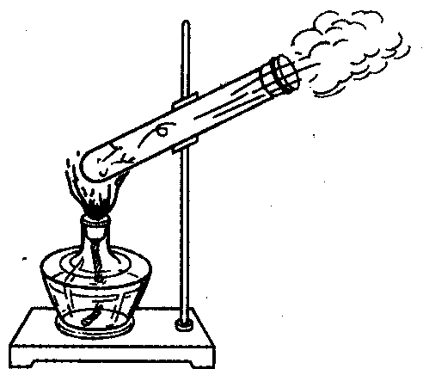
14．人们常用 辨别家庭电路中的火线和零线；图7中的A点是灯头（灯丝完好）接导线的螺丝，当电路中的开关S断开时，站在地上的人用手接触电路中的A点，他_______触电（选填“会”或“不会”）。[来源:学科网ZXXK]
图8
图7
S
A
火线
零线

15．如图8所示，试管中的水沸腾时，水蒸气会把软木塞冲出去，这一过程是内能转化为机械能，汽油机的 冲程就是此原理的实例。试管口同时出现的大量“白雾”是由 形成的。
16．发电机是根据 原理工作的，在工作过程中，将 能转化为电能。
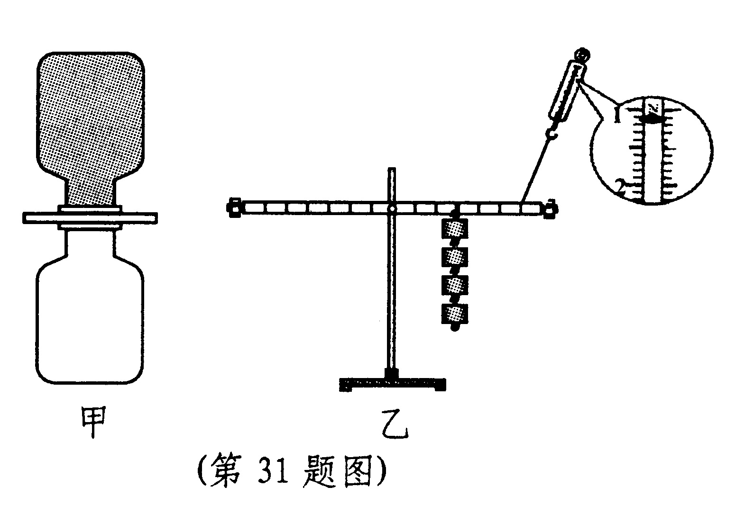
17．如图9所示，在一空集气瓶的上面，倒扣一个装有密度比空气大的红棕色二氧化氮气体的集气瓶，两个瓶口之间用一块玻璃片隔开。抽去玻璃片后，看到空集气瓶中慢慢有红棕色气体进入。该实验说明 ；但该实验不够严密，因为出现这一实验现象的原因，也可能是 造成的。
图9
A
B
吹气
图10

18．首次测出大气压值的著名实验是 实验。在图10中，A、B是一个连通器的两个上端开口，当用一个管子沿B开口吹气时，A开口一端的液面会_______（选填“上升”、“下降”或“不变”）。
三、作图、实验与探究题（本大题共5个小题，共30分）请考生用黑色碳素笔在答题卡上作图和解答，答题中需要文字说明的应简明扼要。
19．（4分）完成下列作图。
（1）图11中，AB是一束平行于凸透镜主光轴的光线，O点是凸透镜的光心，F₁、F₂是凸透镜的两个焦点。请在图中画出平行光束穿过凸透镜后的折射光线。
（2）小明把重为10N的足球踢向空中，在图12中画出足球在空中飞行时所受重力的示意图。

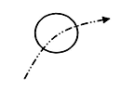
图12
A
B
O
F₂
F₁
图11

20．（4分）请记录下列量具所测物理量的数值。
（1）如图13，用温度计测出冰箱冷冻室的温度，其示数为 ℃。
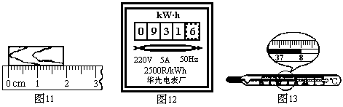
（2）如图14所示，小明家电能表的读数为 kW•h。
图14
图13

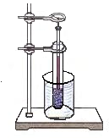
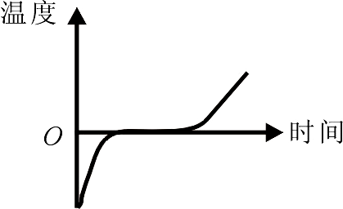
21．（6分）为了探究固体熔化时温度的变化规律，我们分别把装有碎冰的试管放到盛有温水的烧杯中，把装有碎蜡的试管放到盛有热水的烧杯中进行实验并记录数据（实验装置如图15所示），这样做的目的是让冰和蜡 且 （选填“缓慢”或“快速”）地熔化。
图15
图16

（1）图16是 （选填“冰”或“蜡”）的温度随时间变化的图像。
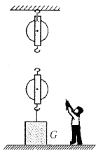
（2）在冰和蜡熔化过程中，如果将试管从烧杯中拿出来，冰和蜡停止熔化。将试管放回烧杯中后，冰和蜡又继续熔化，说明固体熔化时需要 。
图17
（3）本实验中 （选填“需要”或“不需要”）控制冰和蜡的质量相同。
（4）请写出进行本实验应注意的一条事项： 。
22．（7分）站在地上的人，利用如图17的滑轮组把重为G的物体
匀速提高h。
（1）根据题目要求在图17中用笔画线绕制滑轮组。
（2）设想不用滑轮组，直接用手把物体匀速提高h，这时人手对物体做的功W₁＝ （写出表达式）。
（3）若用滑轮组提升此重物，且动滑轮重为G₀（绳重及摩擦不计），这时绳端的拉力F＝ ，人手拉绳做的功W₂＝ （写出表达式）。
（4）此实验说明使用滑轮组可以省力，但不能省 。
（5）该滑轮组的机械效率η＝ ；（写出表达式）提高此滑轮组机械效率的一种方法为： 。
23．（9分）在测量额定电压为2.5V的小灯泡（电阻约为10Ω）功率的实验中，老师提供了以下器材：电流表、电压表、开关、电压为6V的电源和滑动变阻器各一个，导线若干。
（1）何刚同学设计了如图18所示的电路图。在连接电路过程中，开关要 ，滑动变阻器的阻值调到 ，理由是 。
图18
A
V
s
R
L

（2）当电路正确连接后，调节滑动变阻器，发现电流表无示数，电压表有较大示数，分析其原因可能是 。
（3）纠正电路中的错误后，移动滑动变阻器，使小灯泡发光，此时电流表、电压表的示数如图19甲、乙所示，电路中的电流是 A，小灯泡两端的电压是 V，要测量小灯泡的额定功率，根据电路图，应将滑动变阻器的滑片向 调节（选填“左”或“右”）。
0
0.6
A
1
2
3
3
0.6
0
0.2
0.4
甲
15
0
V
5
10
3
15
1
2
0
3
乙
图19
0.3
0.2
0.1
I/A
0 1 2 3 U/V
图20
[来源:Z*xx*k.Com]

（4）李亮同学重新移动滑动变阻器多次测量小灯泡两端的电压和通过小灯泡的电流，画出了通过小灯泡的电流随两端电压变化的图像，如图20所示，则小灯泡的额定功率是 W。在该图像中发现电流不与电压成正比，这是因为 。
四、综合题（本大题共3个小题，共26分）请考生用黑色碳素笔在答题卡上作答，解答时应写出必要的文字说明和公式并带数值和单位计算，文字说明应简明扼要。
24．（9分）如图21所示，一底面积为4×10⁻³m²的圆柱体静止在水平桌面上。用弹簧测力计挂着此圆柱体从盛水的烧杯上方某一高度缓慢下降，烧杯中原来水的深度为20cm。圆柱体浸没后继续下降，直到圆柱体底面与烧杯底部接触为止，整个过程所用时间为10s。图22是圆柱体下降过程中弹簧测力计读数F随圆柱体下降高度h变化的图像。（取g=10N/kg）
求：
（1）此圆柱体的重力是多少？
（2）圆柱体未浸入水中时，烧杯底部受到水的压强是多少？
（3）圆柱体浸没在水中时，受到的浮力是多少？
（4）圆柱体的体积是多少？
（5）圆柱体的密度是多少？
（6）圆柱体在整个运动过程中的平均速度是多少？
（7）分析图像BC段，可得结论：物体浸没液体之前，浸入液体的深度越深，实质上是指 越大，受到的浮力越大。
（8）分析图像CD段，可得结论：物体浸没液体后，物体所受浮力大小与
无关。
0
5
10
15
20
25
N
0
5
10
15
20
25
N
A
B
C
D
h/cm
F/N
2
4
8
6
10
12
14
16
18
20
22
24
26
28
30
1
2
3
4
5
6
7
8
9
10
11
12
图21
图22

[来源:学科网]

[来源:学#科#网Z#X#X#K]
25．（8分）如图23所示，电源电压为9 V，电阻R₀阻值为18Ω，滑动变阻器上标有“2 A 25Ω”、灯泡L标有“6V 3W ”字样。求：
（1）灯泡L的电阻。
（2）当S闭合，S₁、S₂断开，要使灯泡正常发光，滑动变阻器连入电路的电阻。
（3）保持滑片P的位置不变，再闭合S₁、S₂，求电流表的示数。
图23

26．（9分）我省今年再次出现大面积干旱，各地都在使用抽水机引水灌溉。某抽水机在2h内把1.8×10⁶kg的水抬升了6m流入沟渠，再去灌溉农田。（g取10N/kg）问：
（1）此抽水机2h做了多少有用功？
（2）此抽水机的有用功率是多少？
（3）带动抽水机的动力装置为柴油机，2小时燃烧的柴油为5L。则整个机械装置的效率为多少?（ρ_{柴油}=0.8×10³kg/m³，q_{柴油}=4.0×10⁷J/kg）

